# 安全架构

## ****内容介绍****

本篇是系列文章的第十一篇，盘点一下企业安全建设中一些通用的内容。

[阿里巴巴的中台战略是个什么鬼？ - 知乎 (zhihu.com)](https://zhuanlan.zhihu.com/p/64291295)

[阿里巴巴架构师：十问业务中台与答案 - 知乎 (zhihu.com)](https://zhuanlan.zhihu.com/p/104925887)

[(99+ 封私信 / 90 条消息) 阿里提出的中台概念是什么？ - 知乎 (zhihu.com)](https://www.zhihu.com/question/38285457)

## 安全架构

架构是伴随复杂度出现的。是解决复杂度问题。

中台架构适合阿里，不一定适合其他公司，本来就没有几个人。

阿里拆中台，其他公司不一定要拆中台。

拆分通用性安全，与特殊安全

下级安全架构，发现潜在通用安全。

安全架构用于指导安全建设，不同架构师的架构是不一样的。

本系列文章仅表示本人的架构思想。

如有雷同，纯属巧合。如有不同，纯属正常。

架构是中间层，往上对接目标，往下对接实现。

是一个拆解的过程。

安全平台：方法论，案例，工具，技术，系统，体系，流程，规范，标准等等组合而成的平台。

安全服务于公司总体战略，安全战略，安全架构要支撑公司总体战略。

架构是从上往下的规划，是分层的。安全负责人，负责总架构，安全方面负责人，负责安全方面的架构，支撑总架构。

架构落地实现，是从下往上的，逐步给上面实现支撑。

功能安全设计，评审，验证测试等，为业务安全，应用安全提供支撑。

DLP设备，信息分类分级，为信息安全提供支撑。

HIDS，流量监测设备，等为基础IT设施安全提供支撑。

以上为整体安全提供支撑，整体安全为企业安全提供支撑。

架构，受制于公司。

所以能进大公司最好进大公司

公司内安全的战略位置，可以看安全负责人的汇报关系，像CEO汇报，还是CTO，还是技术总监，还是当一个挂件。

不要裸辞，裸辞没法保证，下个公司平台比上家更好。

业务的IT相关性越高越好，互联网就跟IT强相关，医疗就跟IT相关不大

如果能搞到安全负责人的履历资料，看负责人的履历也行。

好处是能力培养与引导，引导很重要，公司层面的就是职级成长体系，工作层面的就是领导的专业性。

公司战略，业务战略，特别是大公司，复杂度极高。有必要建设一套平台来支持工作，形成可复用的能力，极快的成长。否则按照每个业务去进行安全支持建设，会非常没有性价比。

成熟优秀的，行业领先的架构，是迭代而来的。点柴火是不需要架构的，但是点火箭，就需要。

公司有通用安全方面，比如基础IT设施安全，应用安全，办公安全。

也有跟业务强相关的安全方面，比如造车的，车里面ECU安全，软硬件，底层系统都有。比如云厂商，云本身的安全性。比如游戏，反外挂反灰产。

根据业务情况分，从软件到嵌入式到硬件，其安全要求就有很大区别。

APP完全不需要考虑安全系统的情况，不需要考虑链接WIFI用什么协议，怎么实现，有什么安全问题。

但是操作系统厂商，就需要考虑这些。嵌入式就需要考虑，系统要支持各种格式类型的WiFi链接，支持蓝牙链接。但是系统，不需要考虑，物理硬件被人刷写怎么办，替换怎么办？

安全硬件，如苹果手机里，有些模块是不能替换复用的。它的几个硬件之间，是有硬件的信任链的。要换只能都换。比如有的硬件falsh设计为只能刷写一次，重复刷写根本写不进去。

抽象思考，把能复用的东西抽象出来，做成安全基础服务，对其他部门提供。

假设我是华为的安全负责人。华为复杂性，有硬件，嵌入式设备，有操作系统，有软件，有云。有汽车，手机，通信基础设施，还有纯研究性质的专利，工业基础软件。

总部有一个安全团队，提供全华为的基础设施安全。每个行业设一个负责人，负责手机，负责云，他们对总部提需求，总部负责建设共用的基础能力。

架构是随形式变化的，阿里中台到拆中台。架构跟组织是高度相关的。

## 中台的出现

组织中台，任务中台

人力分配

中台面临复杂度，通用工具。

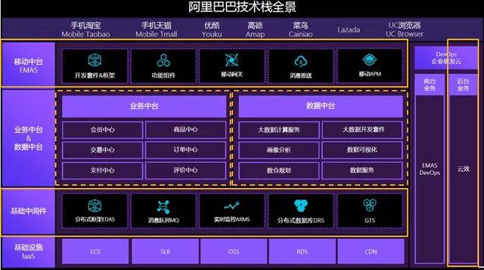

## 抽象原则

### 组织及管理

组织及团队设置。

工作流程

规章制度

从项目/产品源头进行安全介入，与产品经理一同进行设计工作，在原始设计基础上添加安全需求进行安全设计，输出给开发团队。

代码开发规范，代码审计设置规则。

### 技术

通用安全技术

### 运营

安全事务的运营。建设过程推进也是运营，安全PMo。

## 安全方面划分

应用安全

基础安全

办公安全

数据安全

等多个安全方面

硬件安全

嵌入式安全

操作系统安全

技术栈以及技术链路

持久化，自动化，数据化，智能化

人才梯队体系

持久化可替换体系

安全岗位，与其他部门岗位有所不同。

假设这样一种情况，整体公司正常发展，各部门都有

其他单独能展开工作，没有这个角色，这件事就没法做，做不了。

但是没有安全，企业安全是有可能做的。

安全内生，安全培训很重要，安全意识的培养很重要。不能只搞运动式的进行安全意识培养，应该将安全潜移默化的植入到工作流程中。从入职的第一步，签合同就有在提信息安全，后续的新员工，日常工作中，在体系，流程，技术能力，文档等等所及的地方，都有信息安全的内容，是最好的培养信息安全意识的环境。

攻防，两个方向不一样。绩效评定之前，找乙方服务打一次，以结果评定工作效果。

## 通用安全

### ****安全培训****

应用安全的保护对象是应用系统，应用系统有各种表现形式，如Web、APP、小程序、客户端、系统等。应用安全就是围绕着这些应用的安全建设工作。

## 安全合规

安全培训

攻防对抗

安全情报

SRC

付费情报

乙方

资产梳理及管理

组织与制度建设

安全监控及发现

安全分析与评估

安全检查与测试

安全修复与处置

安全加固与防护

安全审计与报警

持续运营与优化